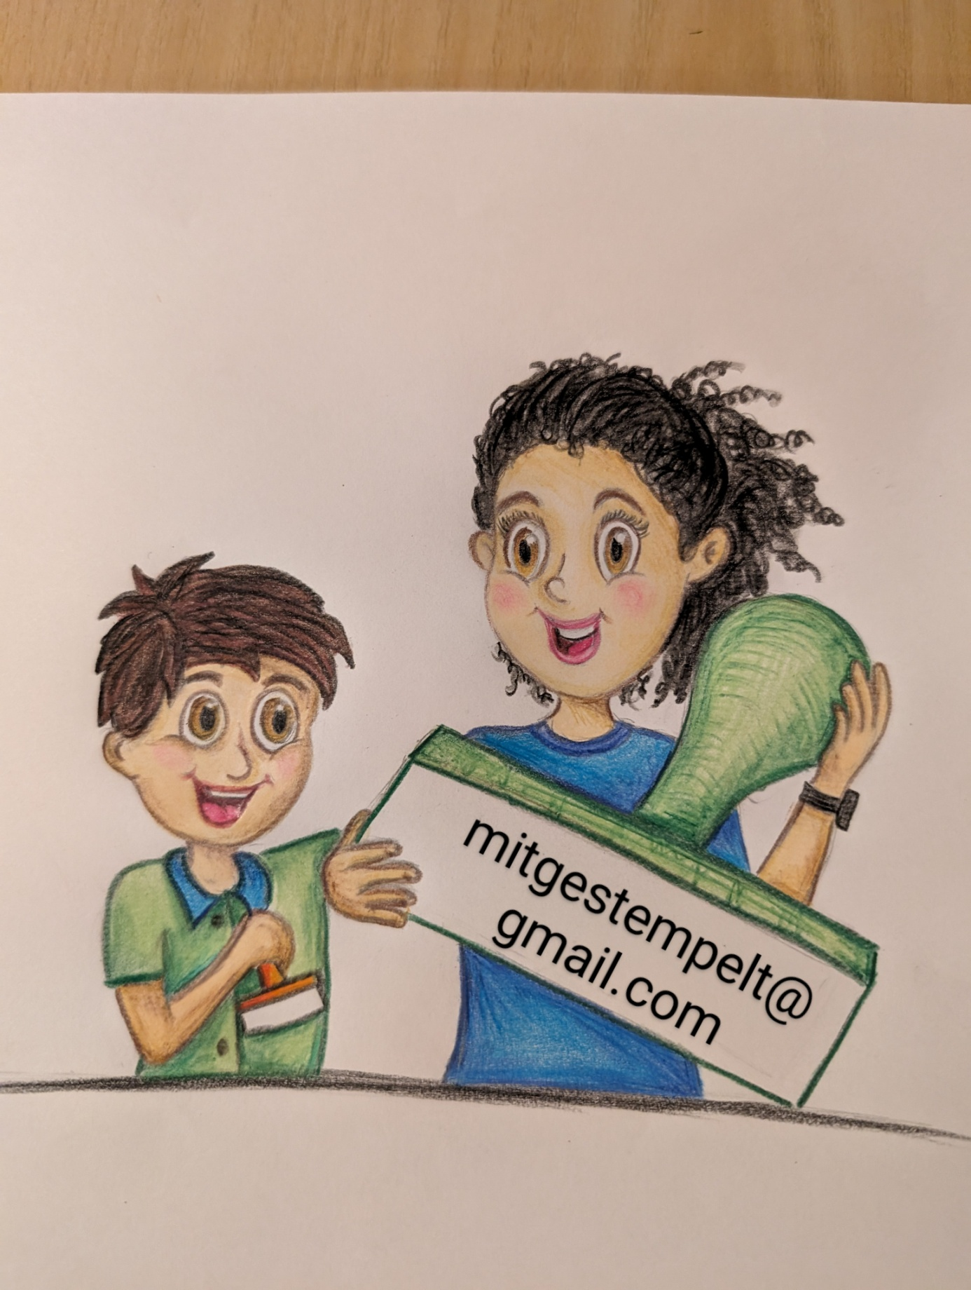**Projekt Kreise –Goodie**

2x DSP Kreise 2x Farbkarton Kreise

Alle Kreise zur Hälfte falzen - ein Viereck zuschneiden von 7cm x 7 cm Farbkarton

**Basic mit Pep** 4x Kreis 8 cm / 1x Kreis 4,5 cm / 1x 3,5 cm

Alle Kreise nacheinander ankleben und die Banderole drüber setzten.

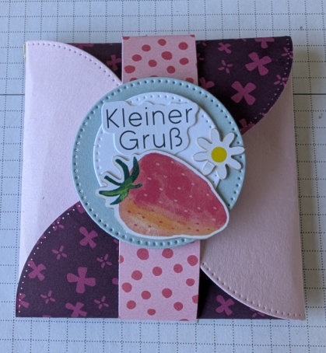Banderole ca. 2cm breit und 23 cm lang. Oben drauf kreativ mit 2 Kreisen verzieren ☺

Viel Freude

Anja von #mitgestempelt